Конспект занятия по лепке
«Цветы для куклы Кати»

Цель: развитие художественно - творческих способностей детей дошкольного возраста. Приобщение детей к изобразительному искусству.

Задачи:
1. Продолжать учить детей надавливающим движением указательного пальца размазывать пластилин на картоне.
2. Формировать интерес к работе с пластилином.
3. Развивать мелкую моторику.

Средства: листы картона форма А5 с заготовкой (ваза и стебельки), пластилин разных цветов, салфетки, игрушка — кукла.
Приемы лепки - отщипывание, скатывание, надавливание, размазывание.

Предварительная работа: чтение художественной литературы про цветы. Показ различных видов цветов.

Ход работы:
Игровая ситуация «День рождение у куклы Кати».
- Сегодня, ребята у нашей куклы Кати день рождения.
А что обычно дарят на день рождение кроме подарков? (Ответы детей)
- Правильно, цветы.
- Давайте подарим ей цветы. Какого цвета они могут быть?
- Верно, цветы могут быть белыми, жёлтыми, красными и т. д.
- Например, серединка желтая, лепестки красные, а стебель и листочки зеленые.
- Любой подарок будет приятен, а букету цветов будут рады все. А почему? (потому что цветы очень красивые).
-Ребята, а вы знаете, отчего цветы такие красивые и привлекательные? Нет? Я тоже не знала, пока не услышала разговор двух цветов, которые растут на подоконнике, секрет своей красоты. Оказывается, каждое утро они начинают с зарядки, растут, тянутся к солнцу. И мы тоже свою работу начнём с зарядки.

Говорит цветку цветок: дети поднимают и опускают руки
«Подними-ка свой листок.
Выйди на дорожку шагают на месте
Да притопни ножкой.
Да головкой покачай – вращение головой
Утром солнышко встречай.
Стебель наклони слегка – наклоны
Вот зарядка для цветка.
А теперь росой умойся, встряхивание кистями рук
Отряхни и успокойся.
Наконец готовы все дети садятся за столы
День встречать во всей красе.

2. Практическая часть.
- Нет ничего лучше, чем подарок своими руками сделанный. Посмотри, какая у нас ваза красивая, а цветов нет, одни стебельки. А давай изготовим цветок из пластилина. (Предложите детям нажать пальчиком на край пластилинового шарика, надавить посильнее и оттянуть палец вниз или в сторону - так получается лепесток).
- Вот какой красивый лепесток! А теперь следующий.
( Предложите малышам действовать самостоятельно. Чтобы лепесток получился длиннее, надо сильнее нажимать на пластилин. Для удобства работы можно поворачивать заготовку).
Обследуется цветок. Предлагается внимательно рассмотреть, понюхать, аккуратно потрогать. Какого цвета цветки, на что похожи?

(Если устанут сделать разминку для пальцев).
Пальчиковая игра «Наши алые цветы».
И.п. сидя за столом, локти на столе, предплечья вверх, пальцы собраны вместе (бутоны).
Наши алые цветки раскрываются пальчики, кисти рук поворачиваются влево-вправо
Распускают лепестки.
Ветерок чуть дышит, потихоньку пошевелить пальчиками
Лепестки колышет.
Наши алые цветки сомкнуть пальцы вместе (в «бутон»)
Закрывают лепестки.
Тихо засыпают, кисти рук опустить вниз
Головой качают. Круговые движения кистями рук.
3. Заключительная часть.
- Очень красивые цветы у нас получаются, думаю, что наша кукла Катя будет очень довольна такому подарку, которые вы сделали для неё, ведь мы очень старались, вложили в свои работы частичку своего сердца, согрели работу теплотой своих рук.
- Готовы наши цветы! Какие красивые! Возьми, кукла Катя наши красивые цветы. Наш букет никогда не завянет и будет радовать круглый год.
- С днем рождения тебя!
Примерные заготовки и вариант выполнения работы.

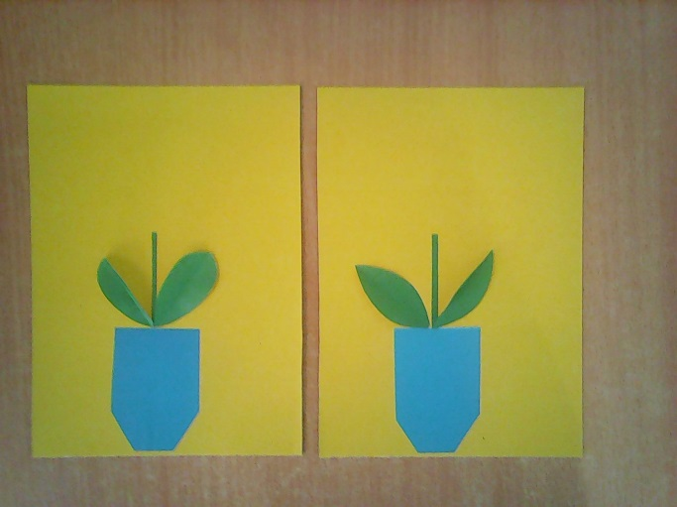

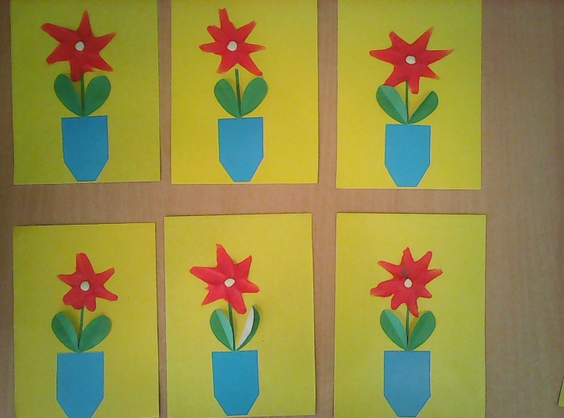
Если ребёнок справился с заданием легко, то можно усложнить работу и выполнить цветок в форме завитка.
Вариант игрового занятия «Цветик - семицветик», где можно с детьми проговорить цвета радуги и выучить стихотворение про радугу.

«Каждый охотник желает знать, где сидит фазан».

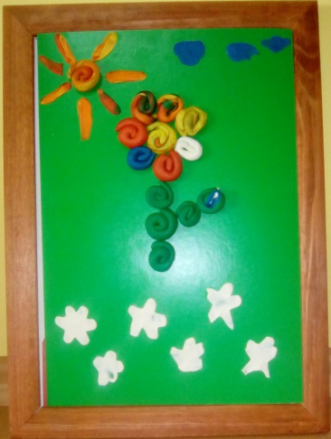

Желаем творческих успехов и ждём фото Ваших работ.

